TW-BDQ37充电机系统实训台（解放CA1121）
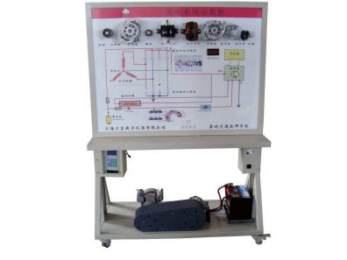
一、产品简介
该设备采用 解放CA1121 汽车充电系统实物为基础，充分展示汽车充电系统的组成结构和工作过程。
适用于学校对汽车充电系统理论和维修实训的教学需要。
本设备满足汽车职业教育的“五个对接十个衔接”的教学需要。
二、功能特点
1.真实可运行的充电系统，充分展示汽车充电系统的组成结构。
2.打开点火开关，触发三相电机运行，带动发电机工作，充电指示灯灭，蓄电池端电压升高，真实演示汽车充电系统的工作过程。通过面板上的电流表、电压表可观察充电电流和蓄电池电压的数值。
3.示教板面板采用耐创击、耐污染、防火、防潮的高级铝塑板，表面经特殊工艺喷涂底漆处理；面板打印有永不褪色的彩色电路图；学员可直观对照电路图和实物，认识和分析汽车充电系统的工作原理。
4.示教板面板上安装有发电机总成分解部件，可直观认识发电机的组成结构。
5.示教板面板上安装有检测端子，可直接在面板上检测汽车充电系统各电路元件的电信号，如电阻、电压、电流、频率信号等。
6.示教板面板部分采用1.5mm冷板冲压成形结构，外形美观；底架部分采用钢结构焊接，表面采用喷涂工艺处理，带自锁脚轮装置，示教板底座上配有40cm左右的桌面，方便放置资料、轻型检测仪器等。
三、技术规格
外形尺寸（约）：1240×600×1700mm(长×宽×高)
动力电源：三相四线(或三相五线)380V±10% 50Hz
工作电压：直流12V
工作温度：-40℃～+50℃
三相异步电动机
1)电 压：AC 220V/380V
2)功 率：2.2KW
3)转 速：1420r/min
颜色：7032
钢管：40*40*3mm
机柜：1.5mm冷板冲压成形，背面设置维修门；
移动脚轮：100*60mm
四、基本配置
序号 | 名 称 | 规格型号 | 单位 | 数量
1 | 检测控制面板 | 装有各种检测端子，彩色电路图和工作原理示意图  （面板：1200*900*4mm) | 套 | 1
2 | 点火开关 |  | 个 | 1
3 | 发电机总成 | 全新 | 台 | 1
4 | 发电机总成分解部件 |  | 套 | 1
5 | 充电指示灯 |  | 个 | 1
6 | 三相异步电动机 | YT 100L1-4 | 台 | 1
7 | 保险丝盒 |  | 个 | 1
8 | 电压表 | 0～30V | 个 | 1
9 | 电流表 | 0～±100A | 个 | 1
10 | 蓄电池 | 12V 45Ah，2只 | 台 | 1
11 | 电源总开关 | 50A | 个 | 1
12 | 移动台架(带自锁脚轮装置) | 1240×600×1700mm(长×宽×高) | 台 | 1
13 | 故障模拟与排除装置 |  | 套 | 1

